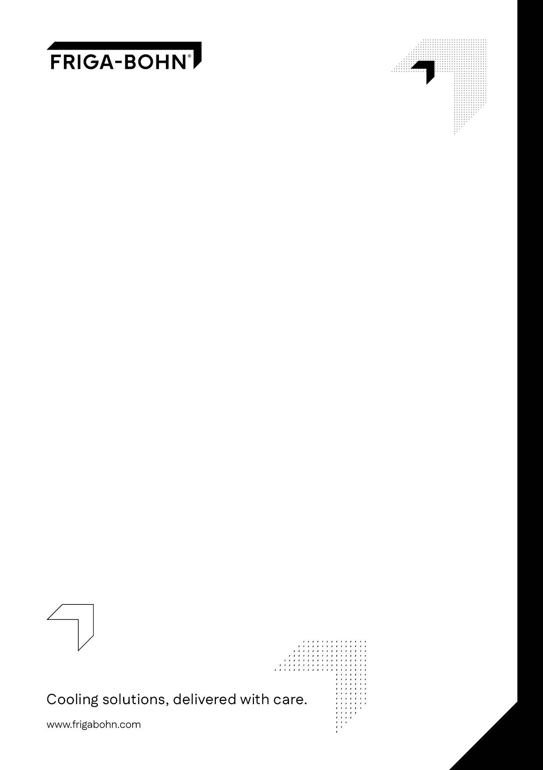
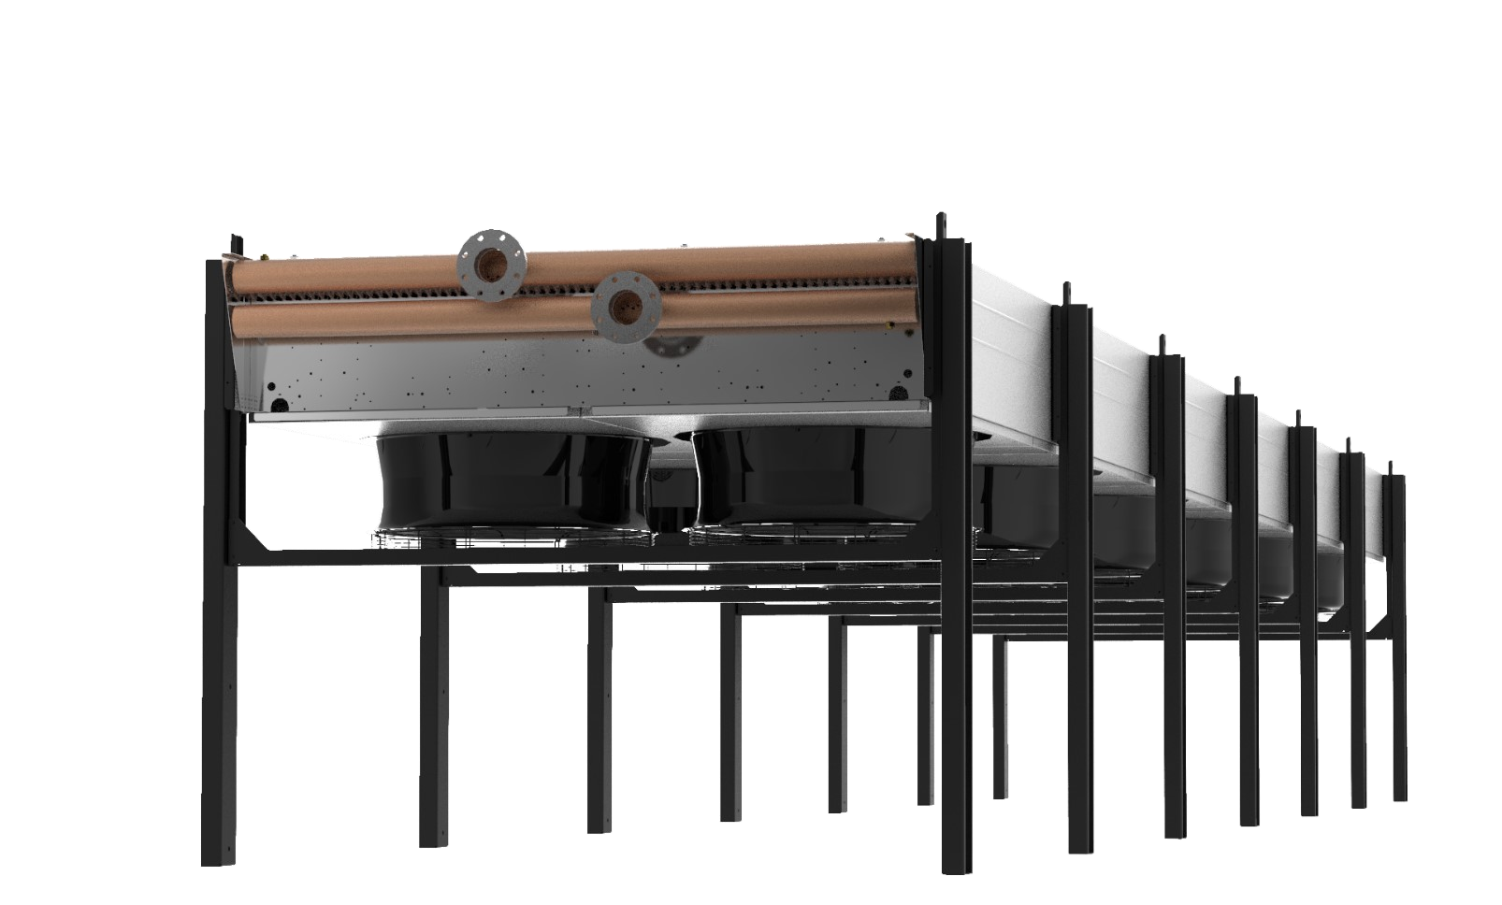
N
°
IN0050500
-
C
01.2025
Notice
technique
d’installation
Installation
instructions
Installationsnotiz
Manual
tecnico
de
instalacion
Oryginalna
instrukcja
FR NEOSTAR
Dry
coolers

UTILISATION
FCR NEOSTAR : Compacité et hautrendement.
FIR NEOSTAR : Faible perte de charge et fortepuissance.
Les aéroréfrigérantsFC/FI NEOSTARsontdestinés au conditionnementd’air, «free cooling»... et refroidissementde tous fluides compatibles avec le cuivre, dontla température maximale à l’entréene dépasse pas 100°C.
La température de l’air réchauffé ne doitpas dépasser les valeursmaximalesadmises par les ventilateurs. Voir§6.
Le point de congélation du fluidedoittoujours être inférieur d’aumoins5K à la température hivernaleminimaleambiante du lieu de l’installation.
Un aéroréfrigérant standard ne peutse vidanger totalement par simple ouverturedes orifices depurge. L’installation et la maintenance doivent êtreréalisées par un professionnel.

USE
FCR NEOSTAR : Compactness and highefficiency. FIR NEOSTAR : Low pressure drop and highcapacity.
The FC/FI NEOSTAR dry coolers are designed to air conditioning, free cooling... and cooling all kinds of fluids compatible with copper, with a maximuminlet temperature of100°C.
The temperature of air outletshould not exceed maximum temperature specifications for the fans. See §6. The freezing point of the fluid must be at least 5K below the minimum winter ambient temperature of the site of installation.
A standard dry cooler cannot be fully drained simply by opening the drain fittingorifices. The installation and maintenance must be done by a professional.

ANWENDUNG
FCR NEOSTAR : Kompaktheit undhoheEffizienz.
FIR NEOSTAR : Geringer Druckverlustund sehr leistungsstarker.
Die Anwendungen der GlykolrückkühlerFC/FI NEOSTAR sindKlimanlagen, Free cooling... und Kühlungvonallen kupferverträglichenFlüssigkeiten, derenmaximale Eintrittstemperaturunter 100°Cliegt.
Die Luftaustrittstemperatur darf die maximale zulässigeTemperaturen der Ventilatoren nichtüberschritten. Siehe §6. Der Gefrierpunkt des Mediums muss im Winter immer mindestens 5K unter der tiefstenUmgebungstemperaturam Installationsortliegen.
Der Standardglykolrückkühler kanndurcheinfaches Öffnen der Ablaufstutzennicht vollständig geleertwerden. Ein Fachmann muss die Installation und die Wartungdurchführen.

USAR
FCR NEOSTAR : Compacidad y alta eficiencia
FIR NEOSTAR : Baja pérdida de carga y fuertepotencia.
Los aerorrefrigerantesFC/FI NEOSTARson adaptados al acondiciona-miento de aire, «free cooling»…y refrigeración de todos los fluidos compatibles con el cobre, cuyatemperaturamáxima a la entrada no so- brepasa los 100°C. La temperatura de salida de aire no debe superar los valores máximosaceptados por los ventiladores.Ver §6. El punto de congelación del fluidodeberáser siempre inferior por lo menosde 5K a la temperaturainvernalmínima ambiente del lugar de la instalación.
Un aerorrefrigerante estándar no puede vaciarse completamenteabriendosimplemente los orificiosdepurga. La instalación y el mantenimientoseránrealizado por un instalador.

Использование
FCR NEOSTAR : Компактный размер и высокий КПД.
FIR NEOSTAR : Незначительный расход заправляемого агента и высокая мощность.
Сухие охладители FC/FI NEOSTAR предназначены для кондиционирования воздуха, фрикулинга (свободного охлаждения) и охлаждения любых жидкостей, совместимых с медью, температура которых на входе не превышает 100°C.
Температура нагретого воздуха не должна превышать максимальные значения, допустимые для вентиляторов. Cм. § 6.
Температура замерзания жидкости всегда должна быть ниже как минимум на 5K минимальной температуры окружающего воздуха в зимний период в месте установки.
Стандартный сухой охладитель не может быть полностью опорожнен путем простого открытия сливных отверстий.
Установка и обслуживание должны выполняться профессионалом.

Sommaire - Summary - Zusammenfassung - Resumen - Содержание
- Implantation - Lay Out - Implantacion - Установка……………………………………………………………………………….…. 4
- Poids & Volumes eau - Weights & Water volumes - Gewichte und Volumen von Wasser - pesos y volúmenes de agua - Масса и объем воды …………………………………………………………………………………………… 5
- Manutention - handling - Handhabung - manipulación - Погрузка и разгрузка………………………………………. 7
- Air vertical - Vertical air flow - Vertical luft - Aire vertical - Вертикальный выброс воздуха …...…………….. 9
  - Caractéristiques dimensionnelles - Dimensional characteristics - Abmessungsdaten - Características dimensionales - Размерные характеристики ..………………………………….……………………………………….…….. 9
  - Montage des pieds - Leg mounting - Fussmontage - Montaje de las patas - Монтаж ножек …………… 11 5. Caractéristiques électriques - Electrical data - Elektrische angaben - Características eléctricas -
Размерные характеристики ..……………………………………………………………………………………………………………………….12
- Mise en Service - commissioning - Inbetriebnahme - Puesta en servicio - Ввод в эксплуатацию…………. 12
- Raccordements électriques - Electrical connections - Elektrische Verbindungen - Conexiones
electricas - Электрические соединения…………………………………………………………………………………………….... 13
7.1. Raccordements moteurs - Motors connections - MotoranschlÜsse - Conexionesmotores -
Подключение двигателей ……………………………………………………………………………………………………………… 13
7.1.1 Option APC or CSB : Emplacement des boîtes à bornes - Position terminal boxes -
Standort - klemmkästen - Emplazamientocajas de bornes - Размещение клеммных колодок. 14
7.2. Moteur AC - AC motors - AC motoren - Motores AC - Двигатель переменного тока ……………………… 14
    - Standards - Normen - Estándares - Стандарты..…….………………………………………………………………… 14
    - Option C2V : Câblage 2 vitesses - 2 Speed wiring - Verkabelung für 2 - Drehzahl Bereiche -
Cableado 2 velocidades - Кабельное соединение для 2 скоростей………………………………………. 14
    - Option MTH : Câblage protection thermique - Thermal protection-wiring Wärmeschutzverkabelung - Cableado de protección térmica - Кабельное
соединениетепловой защиты………………………………………………………………………………………………. 15
    - Option RT/RP : Armoire de régulation - Control cabinets - Schaltschränke - Armarios de control -
Шкафыуправления………………………………………………………………………………………………………………… 15
    - Option CMP : Protections moteurs - Motor protections - Motorschutz - Protección del motor
- Защитадвигателей……………………………………………………………………………………………………………….. 15
- Options - Optionen - Opciones - Дополнительные………………………………………………………………………………. 16
  - VID : Vidange - Emptying - Entleeren - Vaciado - Опорожнение…….…………………………..……………………. 16
  - PAV : Plots Anti-Vibratiles - VibrationsDampers - Schwingungsdämpfer - Amortiguadores de vibración - Противовибрационныепрокладки……………………………………………………………………………..... 17
  - REH / RE2 / RE3/ RE4 : Pieds réhaussés - Extended legs - Höhenverstellbare Füße - Patas realzadas -
Поднятые ножки ………………………………………………………………………………………………..………………………….. 18
  - ATT : Atténuateurs de bruit - Sound suppressors - Schalldämpfer - Atenuadores de ruido -
Шумоглушители………………………………………………………………………………………………………………………………. 19
- Entretien - Maintenance - Wartung - Mantenimiento – Обслуживание……………………………………………….. 20
- Pièces Détachées - Spare parts - Ersatzteile - Repuestos - Запасные части…………………………………………… 20
The English version is the original version. Existing versions in other languages are translations of the original version. In the event of a conflict of interpretation between the translated versions and the original version, the original version shall prevail.
1. CONSEILS D’IMPLANTATION - LAY OUT CONSIDERATIONS
AUFSTELLUNGSEMPFEHLUNGEN - CONSEJOS DE IMPLANTACIÓN РЕКОМЕНДАЦИИ ПО УСТАНОВКЕ
FC & FCH |  |  |  | FI & FIH
Modeles | Moteurs | Volume |  | Modeles | Moteurs | Volume
Models | Motors | Volumen |  | Models | Motors | Volumen
Modelle | Motoren |  |  | Modelle | Motoren
Modelos | Motores |  |  | Modelos | Motores
 | (Nb) |  |  |  | (Nb)
 | (No) |  |  |  | (No)
 | (Anz) |  |  |  | (Anz)
 |  |  | PU EC |  |  |  | PU EC
 | (Núm.) | (dm3) |  |  | (Núm.) | (dm3)
... L01A1 | 1 | 18 | 260 | ... L01A2 | 1 | 36 | 280
... L01A2 | 1 | 30 | 270 | ... L01A3 | 1 | 42 | 290
... L01A3 | 1 | 36 | 280 | ... L01A4 | 1 | 48 | 300
... L01A4 | 1 | 40 | 290 | ... L01A5 | 1 | 49 | 310
... L01B1 | 1 | 21 | 280 | ... L01B2 | 1 | 40 | 300
... L01B2 | 1 | 34 | 290 | ... L01B3 | 1 | 47 | 310
... L01B3 | 1 | 40 | 300 | ... L01B4 | 1 | 55 | 330
... L01B4 | 1 | 45 | 320 | ... L01B5 | 1 | 57 | 340
... L01D1 | 1 | 24 | 300 | ... L01D2 | 1 | 47 | 330
... L01D2 | 1 | 39 | 320 | ... L01D3 | 1 | 56 | 350
... L01D3 | 1 | 47 | 330 | ... L01D4 | 1 | 66 | 370
... L01D4 | 1 | 54 | 350 | ... L01D5 | 1 | 71 | 390
... L02A1 | 2 | 27 | 390 | ... L02A2 | 2 | 53 | 420
... L02A2 | 2 | 43 | 410 | ... L02A3 | 2 | 64 | 450
... L02A3 | 2 | 52 | 430 | ... L02A4 | 2 | 76 | 470
... L02A4 | 2 | 61 | 450 | ... L02A5 | 2 | 83 | 490
... L02B1 | 2 | 31 | 420 | ... L02B2 | 2 | 61 | 460
... L02B2 | 2 | 49 | 450 | ... L02B3 | 2 | 76 | 490
... L02B3 | 2 | 61 | 470 | ... L02B4 | 2 | 90 | 520
... L02B4 | 2 | 72 | 500 | ... L02B5 | 2 | 99 | 550
... L02D1 | 2 | 38 | 500 | ... L02D2 | 2 | 75 | 560
... L02D2 | 2 | 60 | 530 | ... L02D3 | 2 | 94 | 590
... L02D3 | 2 | 75 | 570 | ... L02D4 | 2 | 113 | 630
... L02D4 | 2 | 89 | 600 | ... L02D5 | 2 | 127 | 670
... L03A1 | 3 | 35 | 550 | ... L03A2 | 3 | 70 | 600
... L03A2 | 3 | 56 | 580 | ... L03A3 | 3 | 87 | 640
... L03A3 | 3 | 69 | 610 | ... L03A4 | 3 | 104 | 670
... L03A4 | 3 | 82 | 650 | ... L03A5 | 3 | 116 | 710
... L03B1 | 3 | 42 | 600 | ... L03B2 | 3 | 82 | 660
... L03B2 | 3 | 65 | 640 | ... L03B3 | 3 | 104 | 710
... L03B3 | 3 | 82 | 680 | ... L03B4 | 3 | 125 | 750
... L03B4 | 3 | 98 | 710 | ... L03B5 | 3 | 142 | 790
... L03D1 | 3 | 52 | 700 | ... L03D2 | 3 | 103 | 780
... L03D2 | 3 | 81 | 750 | ... L03D3 | 3 | 131 | 840
... L03D3 | 3 | 103 | 800 | ... L03D4 | 3 | 159 | 900
... L03D4 | 3 | 124 | 850 | ... L03D5 | 3 | 182 | 960
... L04A1 | 4 | 44 | 680 | ... L04A2 | 4 | 87 | 750
... L04A2 | 4 | 68 | 720 | ... L04A3 | 4 | 110 | 790
... L04A3 | 4 | 86 | 760 | ... L04A4 | 4 | 133 | 840
... L04A4 | 4 | 103 | 800 | ... L04A5 | 4 | 150 | 890
... L04B1 | 4 | 52 | 740 | ... L04B2 | 4 | 104 | 830
... L04B2 | 4 | 81 | 790 | ... L04B3 | 4 | 132 | 880
... L04B3 | 4 | 103 | 840 | ... L04B4 | 4 | 161 | 940
... L04B4 | 4 | 124 | 890 | ... L04B5 | 4 | 184 | 1000
... L04D1 | 4 | 66 | 910 | ... L04D2 | 4 | 131 | 1020
... L04D2 | 4 | 102 | 980 | ... L04D3 | 4 | 168 | 1100
... L04D3 | 4 | 131 | 1040 | ... L04D4 | 4 | 206 | 1180
... L04D4 | 4 | 159 | 1110 | ... L04D5 | 4 | 238 | 1250
... L05A1 | 5 | 52 | 840 | ... L05A2 | 5 | 104 | 930
... L05A2 | 5 | 81 | 900 | ... L05A3 | 5 | 132 | 990
... L05A3 | 5 | 103 | 950 | ... L05A4 | 5 | 161 | 1050
... L05A4 | 5 | 124 | 1000 | ... L05A5 | 5 | 184 | 1110
... L05B1 | 5 | 63 | 930 | ... L05B2 | 5 | 125 | 1040
... L05B2 | 5 | 97 | 1000 | ... L05B3 | 5 | 160 | 1110
... L05B3 | 5 | 124 | 1060 | ... L05B4 | 5 | 196 | 1180
... L05B4 | 5 | 150 | 1120 | ... L05B5 | 5 | 227 | 1260
... L06A1 | 6 | 60 | 990 | ... L06A2 | 6 | 121 | 1090
... L06A2 | 6 | 93 | 1050 | ... L06A3 | 6 | 155 | 1160
... L06A3 | 6 | 120 | 1110 | ... L06A4 | 6 | 189 | 1230
... L06A4 6 145 1170 ... L06A5 6 218 1300

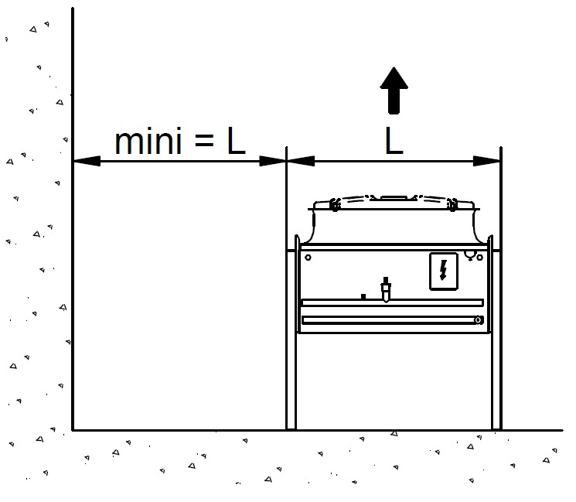
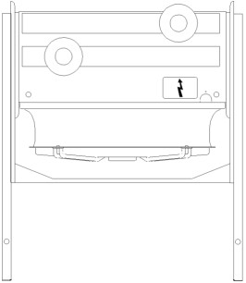
2. POIDS & VOLUMES D’EAU –
WEIGHTS & WATER VOLUMES
GEWICHTE & VOLUMEN VON
WASSER - PESOS & VOLUMENES
DE AGUA - МACCA И ОБЪЕМ

ВОДЫ

FC & FCH |  |  |  |  |  |  |  |  | FI & FIH
Modeles  Models  Modelle  Modelos | Moteurs Motors  Motoren  Motores  (Nb)  (No) | Volume Volumen |  | Modeles  Models  Modelle  Modelos | Moteurs Motors  Motoren  Motores  (Nb)  (No) | Volume Volumen |  |  | Modeles  Models  Modelle  Modelos | Moteurs Motors  Motoren  Motores  (Nb)  (No) | Volume Volumen |  | Modeles  Models  Modelle  Modelos | Moteurs Motors  Motoren  Motores  (Nb)  (No) | Volume Volumen
 | (Anz)  (Núm.) | (dm3) | PU EC |  | (Anz)  (Núm.) | (dm3) | PU EC |  |  | (Anz)  (Núm.) | (dm3) | PU EC |  | (Anz)  (Núm.) | (dm3) | PU EC
... P02A1  ... P02A2  ... P02A3  ... P02A4 | 2  2  2  2 | 53  63  84  91 | 400  420  440  470 | ... P10A1  ... P10A2  ... P10A3  ... P10A4 | 10  10  10  10 | 120  164  219  259 | 1390  1490  1590  1690 |  | ... P02A2  ... P02A3  ... P02A4  ... P02A5 | 2  2  2  2 | 92  105  119  134 | 470  510  540  560 | ... P10A2  ... P10A3  ... P10A4  ... P10A5 | 10  10  10  10 | 228  286  345  405 | 1590  1730  1850  1970
... P02B1  ... P02B2  ... P02B3  ... P02B4 | 2  2  2  2 | 57  69  93  101 | 430  450  480  500 | ... P10B1  ... P10B2  ... P10B3  ... P10B4 | 10  10  10  10 | 141  196  261  311 | 1540  1660  1780  1910 |  | ... P02B2  ... P02B3  ... P02B4  ... P02B5 | 2  2  2  2 | 101  115  133  151 | 500  550  580  610 | ... P10B2  ... P10B3  ... P10B4  ... P10B5 | 10  10  10  10 | 268  339  412  486 | 1770  1940  2090  2240
... P02D1  ... P02D2  ... P02D3  ... P02D4 | 2  2  2  2 | 64  80  107  119 | 470  500  540  570 | ... P10D1  ... P10D2  ... P10D3  ... P10D4 | 10  10  10  10 | 176  248  331  399 | 1810  1980  2140  2300 |  | ... P02D2  ... P02D3  ... P02D4  ... P02D5 | 2  2  2  2 | 114  134  153  172 | 560  620  660  700 | ... P10D2  ... P10D3  ... P10D4  ... P10D5 | 10  10  10  10 | 341  436  530  625 | 2120  2330  2530  2730
... P04A1  ... P04A2  ... P04A3  ... P04A4 | 4  4  4  4 | 70  88  118  133 | 630  670  710  750 | ... P12A1  ... P12A2  ... P12A3  ... P12A4 | 12  12  12  12 | 137  189  253  301 | 1640  1760  1870  2000 |  | ... P04A2  ... P04A3  ... P04A4  ... P04A5 | 4  4  4  4 | 126  150  175  202 | 730  800  850  890 | ... P12A2  ... P12A3  ... P12A4  ... P12A5 | 12  12  12  12 | 262  331  401  473 | 1870  2030  2180  2320
... P04B1  ... P04B2  ... P04B3  ... P04B4 | 4  4  4  4 | 78  101  135  154 | 680  730  780  830 | ... P12B1  ... P12B2  ... P12B3  ... P12B4 | 12  12  12  12 | 162  227  303  364 | 1830  1980  2130  2280 |  | ... P04B2  ... P04B3  ... P04B4  ... P04B5 | 4  4  4  4 | 143  172  203  236 | 800  880  940  1000 | ... P12B2  ... P12B3  ... P12B4  ... P12B5 | 12  12  12  12 | 310  394  482  570 | 2110  2300  2490  2660
... P04D1  ... P04D2  ... P04D3  ... P04D4 | 4  4  4  4 | 92  122  163  189 | 800  870  930  1000 | ... P12D1  ... P12D2  ... P12D3  ... P12D4 | 12  12  12  12 | 204  290  387  469 | 2150  2340  2540  2740 |  | ... P04D2  ... P04D3  ... P04D4  ... P04D5 | 4  4  4  4 | 170  209  246  284 | 940  1040  1120  1200 | ... P12D2  ... P12D3  ... P12D4  ... P12D5 | 12  12  12  12 | 397  512  624  738 | 2510  2760  3000  3240
... P06A1  ... P06A2  ... P06A3  ... P06A4 | 6  6  6  6 | 87  114  152  175 | 900  960  1010  1080 | ... P14A1  ... P14A2  ... P14A3  ... P14A4 | 14  14  14  14 | 154  214  286  343 | 1910  2040  2180  2320 |  | ... P06A2  ... P06A3  ... P06A4  ... P06A5 | 6  6  6  6 | 160  195  232  270 | 1030  1120  1200  1260 | ... P14A2  ... P14A3  ... P14A4  ... P14A5 | 14  14  14  14 | 296  376  458  541 | 2170  2350  2530  2690
... P06B1  ... P06B2  ... P06B3  ... P06B4 | 6  6  6  6 | 99  133  177  206 | 980  1050  1120  1200 | ... P14B1  ... P14B2  ... P14B3  ... P14B4 | 14  14  14  14 | 183  259  345  416 | 2130  2300  2470  2650 |  | ... P06B2  ... P06B3  ... P06B4  ... P06B5 | 6  6  6  6 | 185  228  274  321 | 1130  1240  1330  1420 | ... P14B2  ... P14B3  ... P14B4  ... P14B5 | 14  14  14  14 | 352  450  552  654 | 2450  2670  2880  3090
... P06D1  ... P06D2  ... P06D3  ... P06D4 | 6  6  6  6 | 120  164  219  259 | 1130  1230  1330  1430 | ... P16A1  ... P16A2  ... P16A3  ... P16A4 | 16  16  16  16 | 171  240  320  385 | 2140  2300  2460  2620 |  | ... P06D2  ... P06D3  ... P06D4  ... P06D5 | 6  6  6  6 | 226  284  339  395 | 1330  1470  1590  1700 | ... P16A2  ... P16A3  ... P16A4  ... P16A5 | 16  16  16  16 | 329  421  514  609 | 2440  2640  2840  3030
... P08A1  ... P08A2  ... P08A3  ... P08A4 | 8  8  8  8 | 103  139  185  217 | 1130  1210  1280  1370 | ... P16B1  ... P16B2  ... P16B3  ... P16B4 | 16  16  16  16 | 204  290  387  469 | 2390  2590  2780  2980 |  | ... P08A2  ... P08A3  ... P08A4  ... P08A5 | 8  8  8  8 | 194  241  288  338 | 1290  1400  1510  1600 | ... P16B2  ... P16B3  ... P16B4  ... P16B5 | 16  16  16  16 | 394  506  621  738 | 2750  3000  3240  3480
... P08B1  ... P08B2  ... P08B3  ... P08B4 | 8  8  8  8 | 120  164  219  259 | 1230  1330  1430  1530 |  |  |  |  |  | ... P08B2  ... P08B3  ... P08B4  ... P08B5 | 8  8  8  8 | 226  283  342  402 | 1430  1560  1690  1800 | ... P18A2  ... P18A3  ... P18A4  ... P18A5 | 18  18  18  18 | 363  467  571  676 | 2740  2970  3190  3400
... P08D1  ... P08D2  ... P08D3  ... P08D4 | 8  8  8  8 | 148  206  275  329 | 1470  1610  1740  1870 |  |  |  |  |  | ... P08D2  ... P08D3  ... P08D4  ... P08D5 | 8  8  8  8 | 282  358  432  507 | 1720  1900  2060  2220 | ... P20A2  ... P20A3  ... P20A4 | 20  20  20 | 397  512  627 | 3010  3260  3510
3. POINTS DE MANUTENTION - LIFTING LOCATIONS AUFHÄNGUNGSPUNKTE -
LOCALIZACIONES DEELEVACION - ТОЧКИ КРЕПЛЕНИЯ ПРИ

ПОГРУЗКЕ/РАЗГРУЗКЕ
POIDS NET Voir §2
NET WEIGHT See §2 NETTOGEWICHT Siehe §2
PESONETO Ver §2 МАССА НЕТТО Ver §2
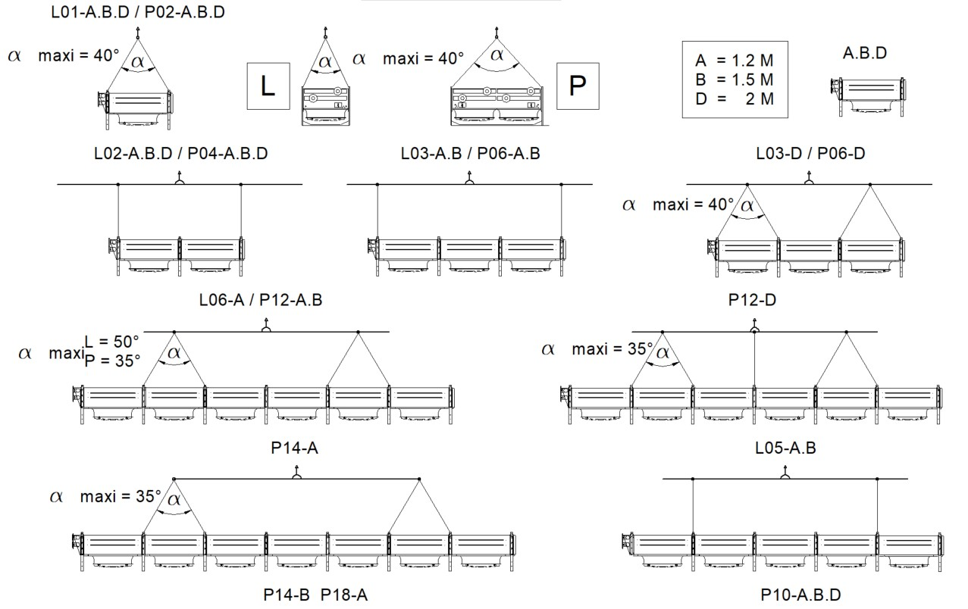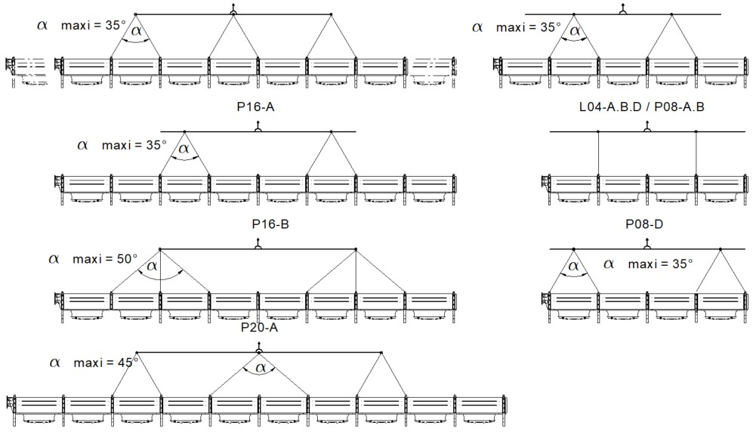
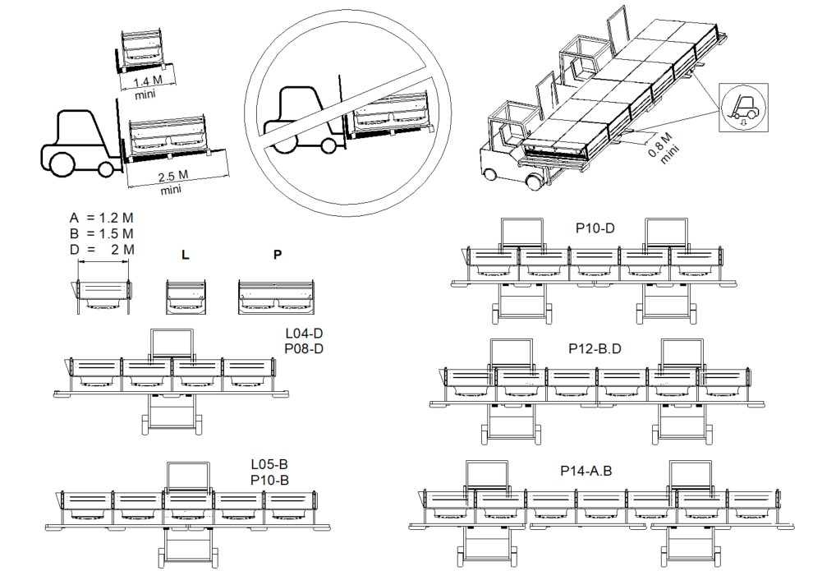
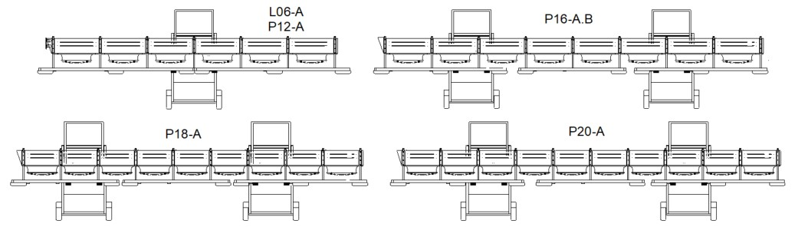
- AIR VERTICAL - VERTICAL AIR FLOW - VERTICAL LUFT - AIRE VERTICAL - (TRADUCTION RUSSE)
4.1 Caractéristiques dimensionnelles - Dimensional characteristics - Abmessungsdaten

- Características dimensionales - Размерные характеристики
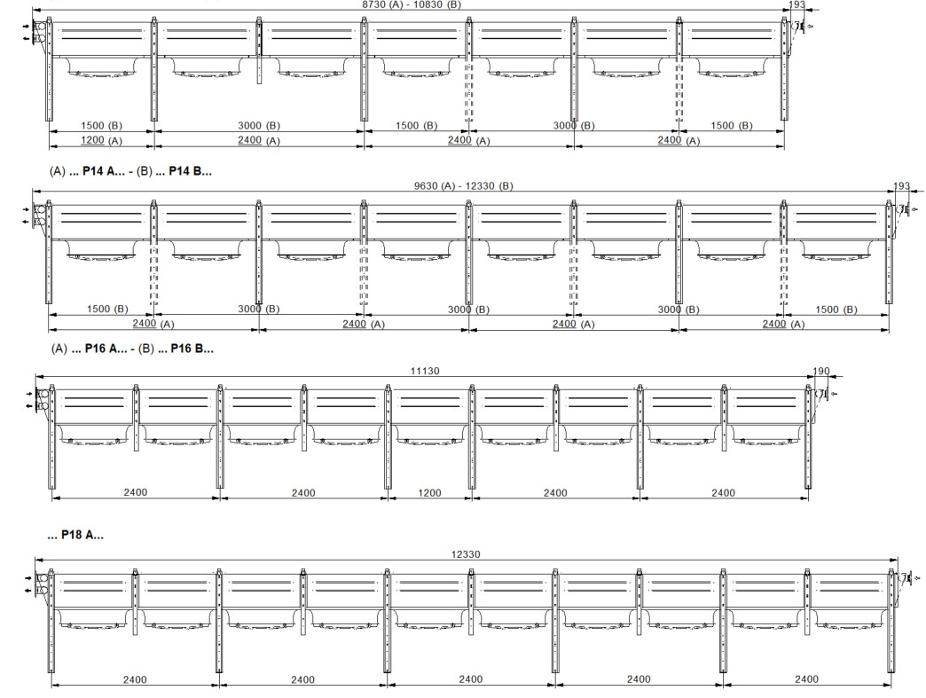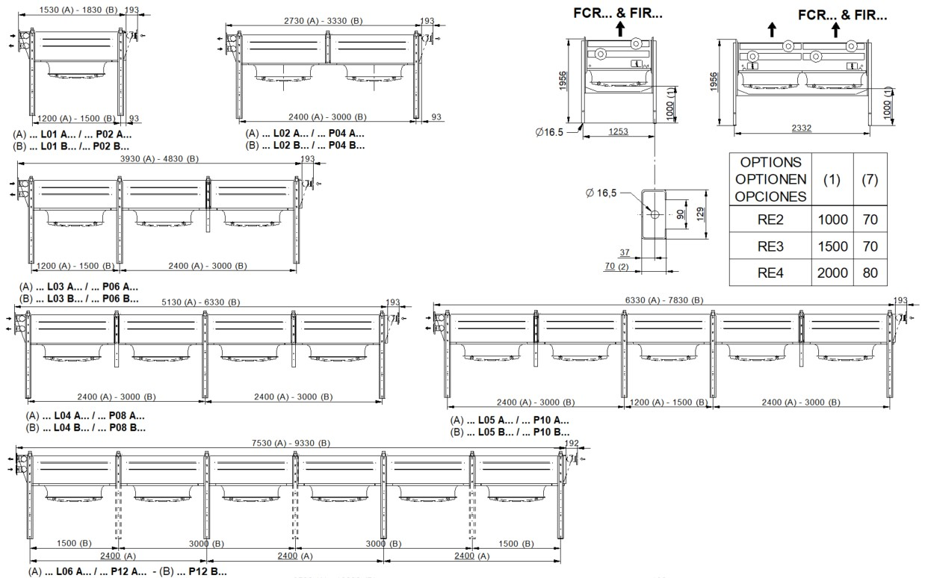
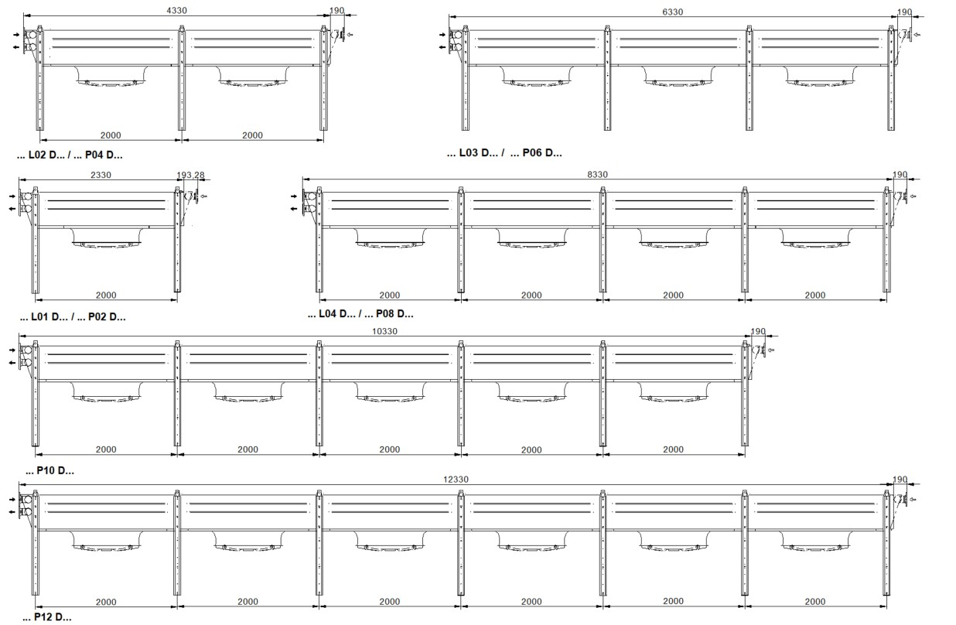

4.2 Montage des pieds - Leg mounting - Fussmontage - Montaje de las patas - Монтаж ножек
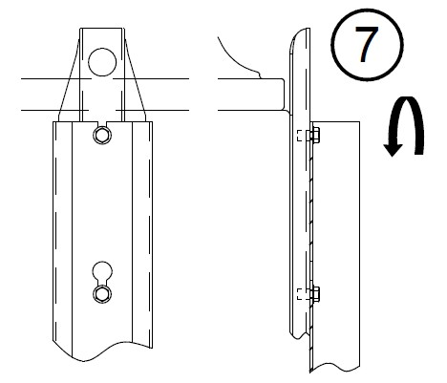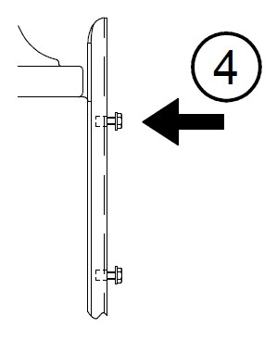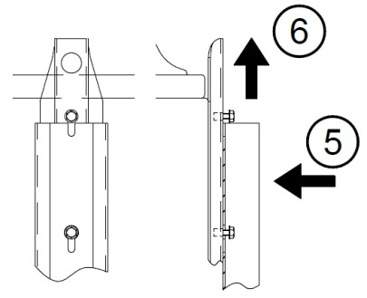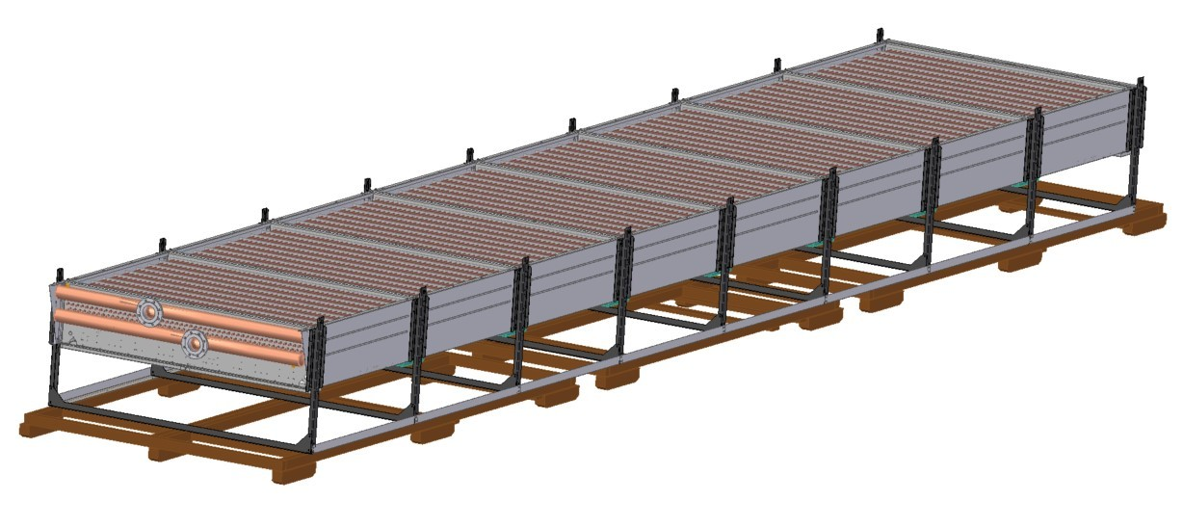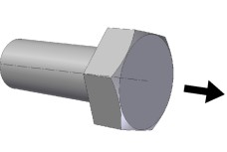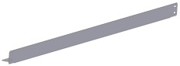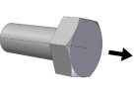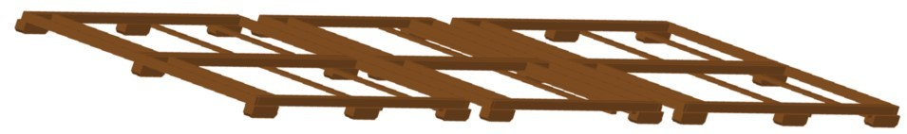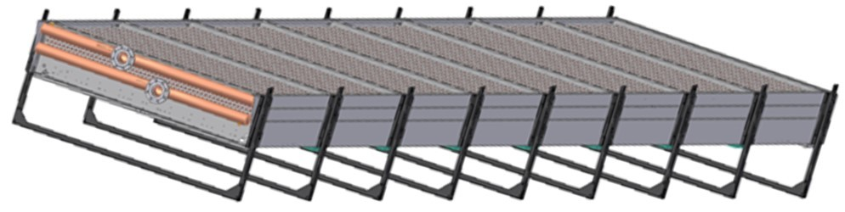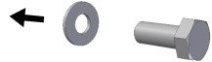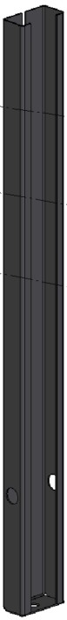
1
2
3
4
5
6
7
1
1
2
3
4
6
5
- CARACTERISTIQUES ELECTRIQUES - ELECTRICAL CONNECTIONS - ELEKTRISCHE
VERBINDUNGEN - CONEXIONES ELECTRICAS - ЭЛЕКТРИЧЕСКИЕ СОЕДИНЕНИЯ
• | Réglage des protections contre les surcharges. Pour des températures d’air “ti” autres que +20 °C, multiplier les intensités par le rapport 293/(273 + “ti”).
• | Setting of overload protection levels. For air temperatures “ti” other than +20 °C, multiply the currents in relation to 293/(273 + “ti”).
• | Einstellung des Überlastschutzes. Für andere Lufttemperaturzustände “ti” als +20 °C wird die Stromstärke mit einem Verhältnis 293/(273 + “ti”) multipliziert.
• | Regulación de las protecciones contra las sobrecargas. Para temperaturas de aire “ti” que no sean +20 °C, multiplicar las intensidades por la relación 293/(273 + “ti”).
• | Настройка защиты от перегрузок. Для температур воздуха "ti", отличных от +20 °C, умножить интенсивность по формуле 293/(273 + "ti").
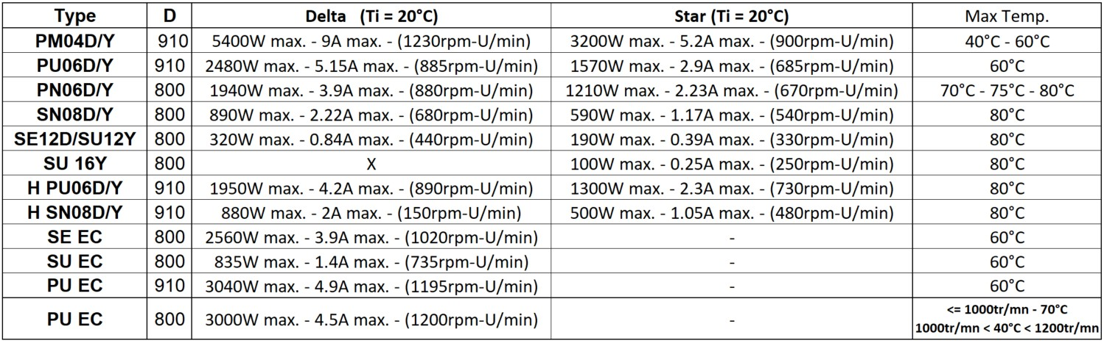
- MISE EN SERVICE - START UP - INBETRIEBNAHME - PUESTA EN SERVICIO - ВВОД

В ЭКСПЛУАТАЦИЮ
- Variateur de fréquence uniquement possible avec un filtre sinus LC tout pole, sinon la garantie moteurs est invalidée.
- Frequency inverter only possible with a sinus LC filter all pole, otherwise the motor warranty is invalidated.

- Frequenzumformers nur mit allpoligen LC Sinusfilter möglich, ansonsten erlöscht die Gewährleistung auf die Motoren.
- El inversor de frecuencia solo es posible con un filtro sinusoidal LC todos los polos , de lo contrario, la garantía del motor queda invalidada.
- Использование вариатора частоты возможно только с синусным фильтром LC на всех полюсах, в противном случае гарантия на двигатели не распространяется.
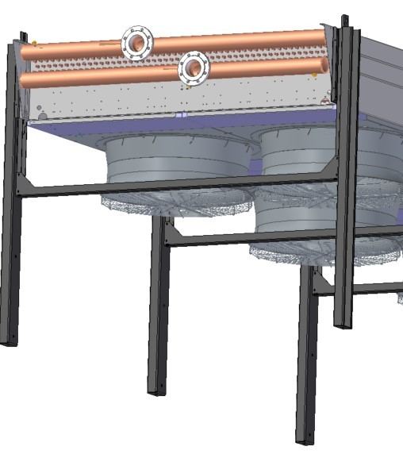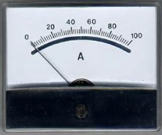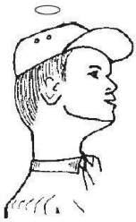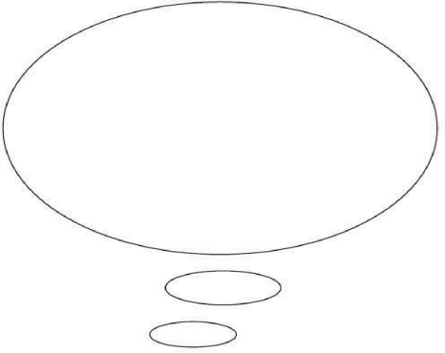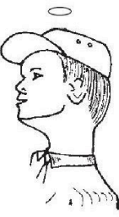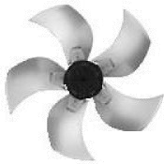
Amp
. Max.
- RACCORDEMENTS ELECTRIQUES - ELECTRICAL CONNECTIONS - ELEKTRISCHE ANSCHLÜSSE CONEXIONESELÉTRICAS - ЭЛЕКТРИЧЕСКИЕ СОЕДИНЕНИЯ
ATTENTION : Couper l’alimentation avant toute intervention (Opération effectuée par un personnel habilité et qualifié)

WARNING : Isolate the power supply before working on the appliance (Operation performed by qualified persons)
ACHTUNG : Vor jedem Eingriff Strom abschalten (Der Betrieb von qualifizierten Personen durchgeführt) PRECAUCIÓN : Corten la alimentación eléctrica antes de trabajar (Operación realizada por personas calificadas)
ВНИМАНИЕ : Перед выполнением любых работ обязательно отключайте питание (Работы должны выполняться квалифицированным специалистом)
7.1 Raccordements moteurs - Motor connections - MotoranschlÜsse - Conexiones

motores - Подключение двигателей
FCR & FIR |  | FCRH & FIRH
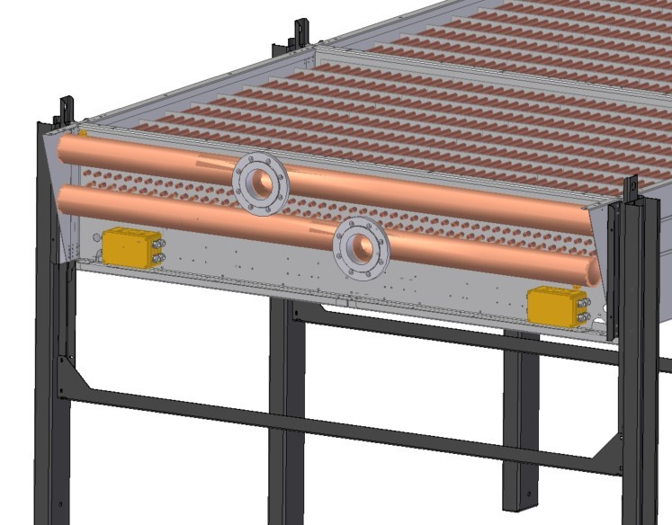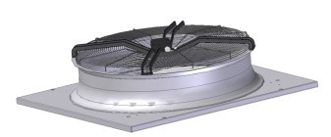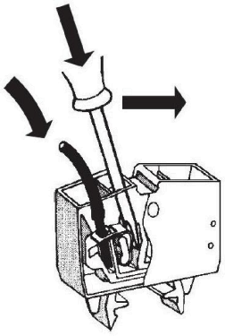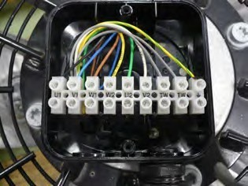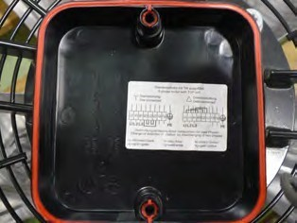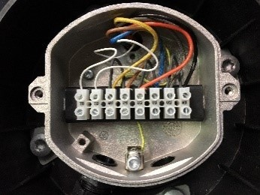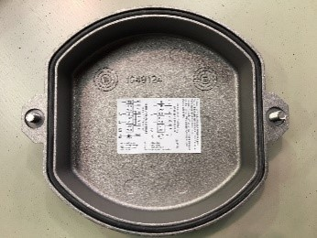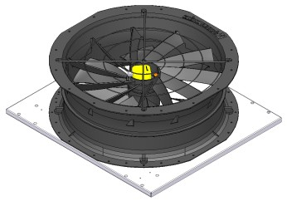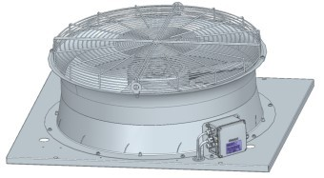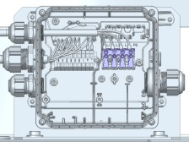
FCR EC & FIR EC
7.1.1 Option APC or CSB : Emplacement des boîtes à bornes - Position terminal boxes - Standort klemmkästen - Emplazamiento cajas de bornes - Размещение клеммных колодок

P L
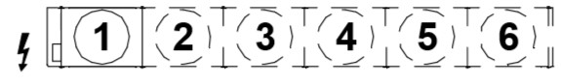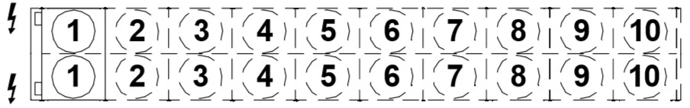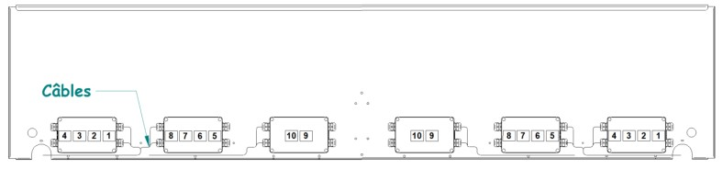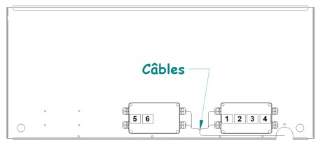

7.2 Moteur AC - AC motors - AC motoren - Motores AC - Двигатель переменного тока

7.2.1 Standards - Normen - Estándares - Стандарты
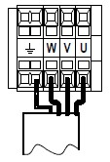 400 V /3
7.2.2 Option C2V : Câblage 2 vitesses - 2 Speed wiring - Verkabelung für 2 - Drehzahl

Bereiche - Cableado 2 velocidades - Кабельное соединение для 2 скоростей
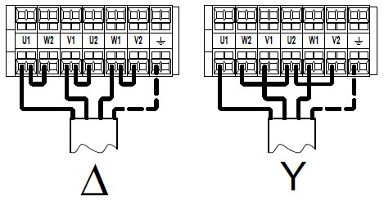
400

V
/
3
7.2.3 Option MTH : Câblage protection thermique - Thermal protection-wiring -

Wärmeschutzverkabelung - Cableado de protección térmica - Кабельное соединение тепловой защиты
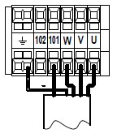 400 V /3
7.2.4 Option EC : Notice technique d’installation – Installation instructions –

Installationsnotiz – Manual tecnico de instalacion - Texничесkое pykoboдcтвo пo уcтaнoвkeb : IN0034700
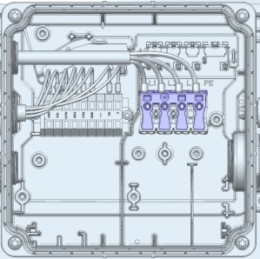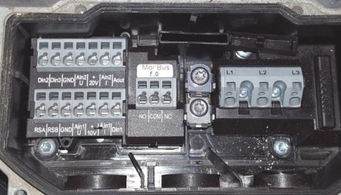

7.2.4 Option RT/RP : Armoire de régulation - Control cabinets - Schaltschränke - Armarios de
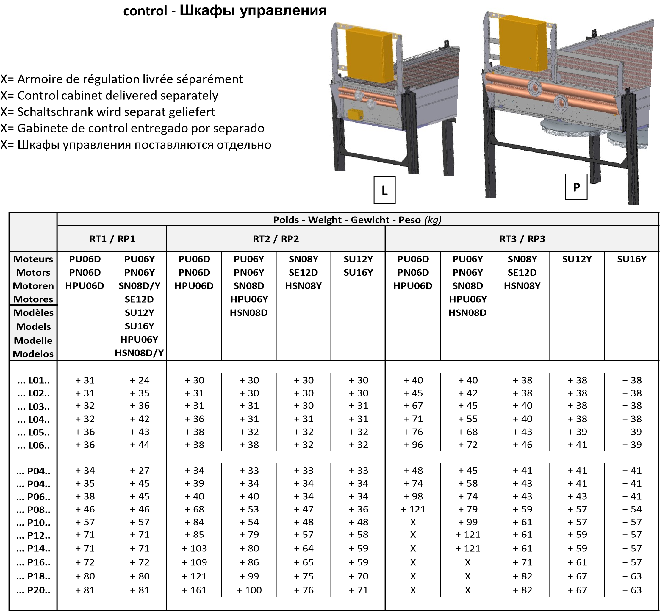

7.2.5 Option CMP: Protections moteurs - Motor protections - Motorschutz - Protección del motor - Защита двигателей
  L
  Modeles | Poids | Modeles | Poids
  Models | Weight | Models | Weight
  Modelle | Gewicht | Modelle | Gewicht
  Modelos | Peso | Modelos | Peso
   | (kg) |  | (kg)
  ..L01.. | + 13 | ..P02.. | + 14
  ..L02.. | + 14 | ..P04.. | + 15
  ..L03.. | + 14 | ..P06.. | + 20
  ..L04.. | + 15 | ..P08.. | + 21
  ..L05.. | + 16 | ..P10.. | + 23
  ..L06.. | + 20 | ..P12.. | + 24
   |  | ..P14.. | + 26
   |  | ..P16.. | + 31
   |  | ..P18.. | + 43
   |  | ..P20.. | + 45
  P
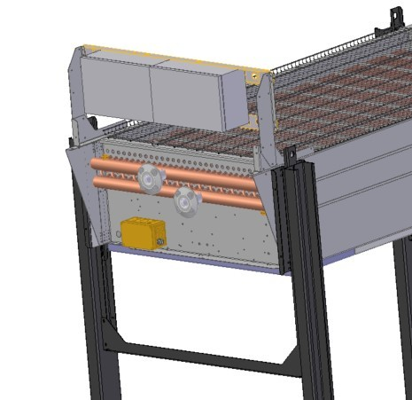 |  | 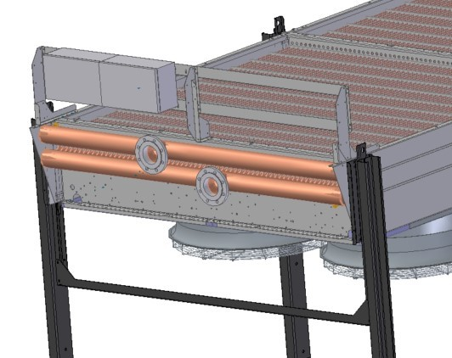
- AUTRES OPTIONS - OTHERS OPTIONS - ANDERE PTIONEN - OTRAS OPCIONES - ДОПОЛНИТЕЛЬНЫЕ ОПЦИИ
8.1 VID : Installation d'appareils circuités spécifiquement pour une vidange gravitaire - installation von geräten mit spezifischen kreisen zur voll entleerung - Durch

schwerkraft ablauf - Installation for units with special circuits allowing a full drainability through gravity - установка устройство, специально предназначенных для гравитационного слива
• | Eau sans glycol et zone de gel : circuit special avec vidange gravitaire + position inclinee
• | Plain water and frost risk : special circuiting with gravity drain + sloped installation
• | Glykolfreiem wasser und frostgefahr : spezialkreislauf mit schwerkraftablauf + geneigte position
• | Agua no glicolado y zona de hielo : circuito especial con drenaje por gravedad + posicion inclinada
• | Вода без гликоля и зоны замораживания: специальный контур для гравитационного слива + наклоненное положение
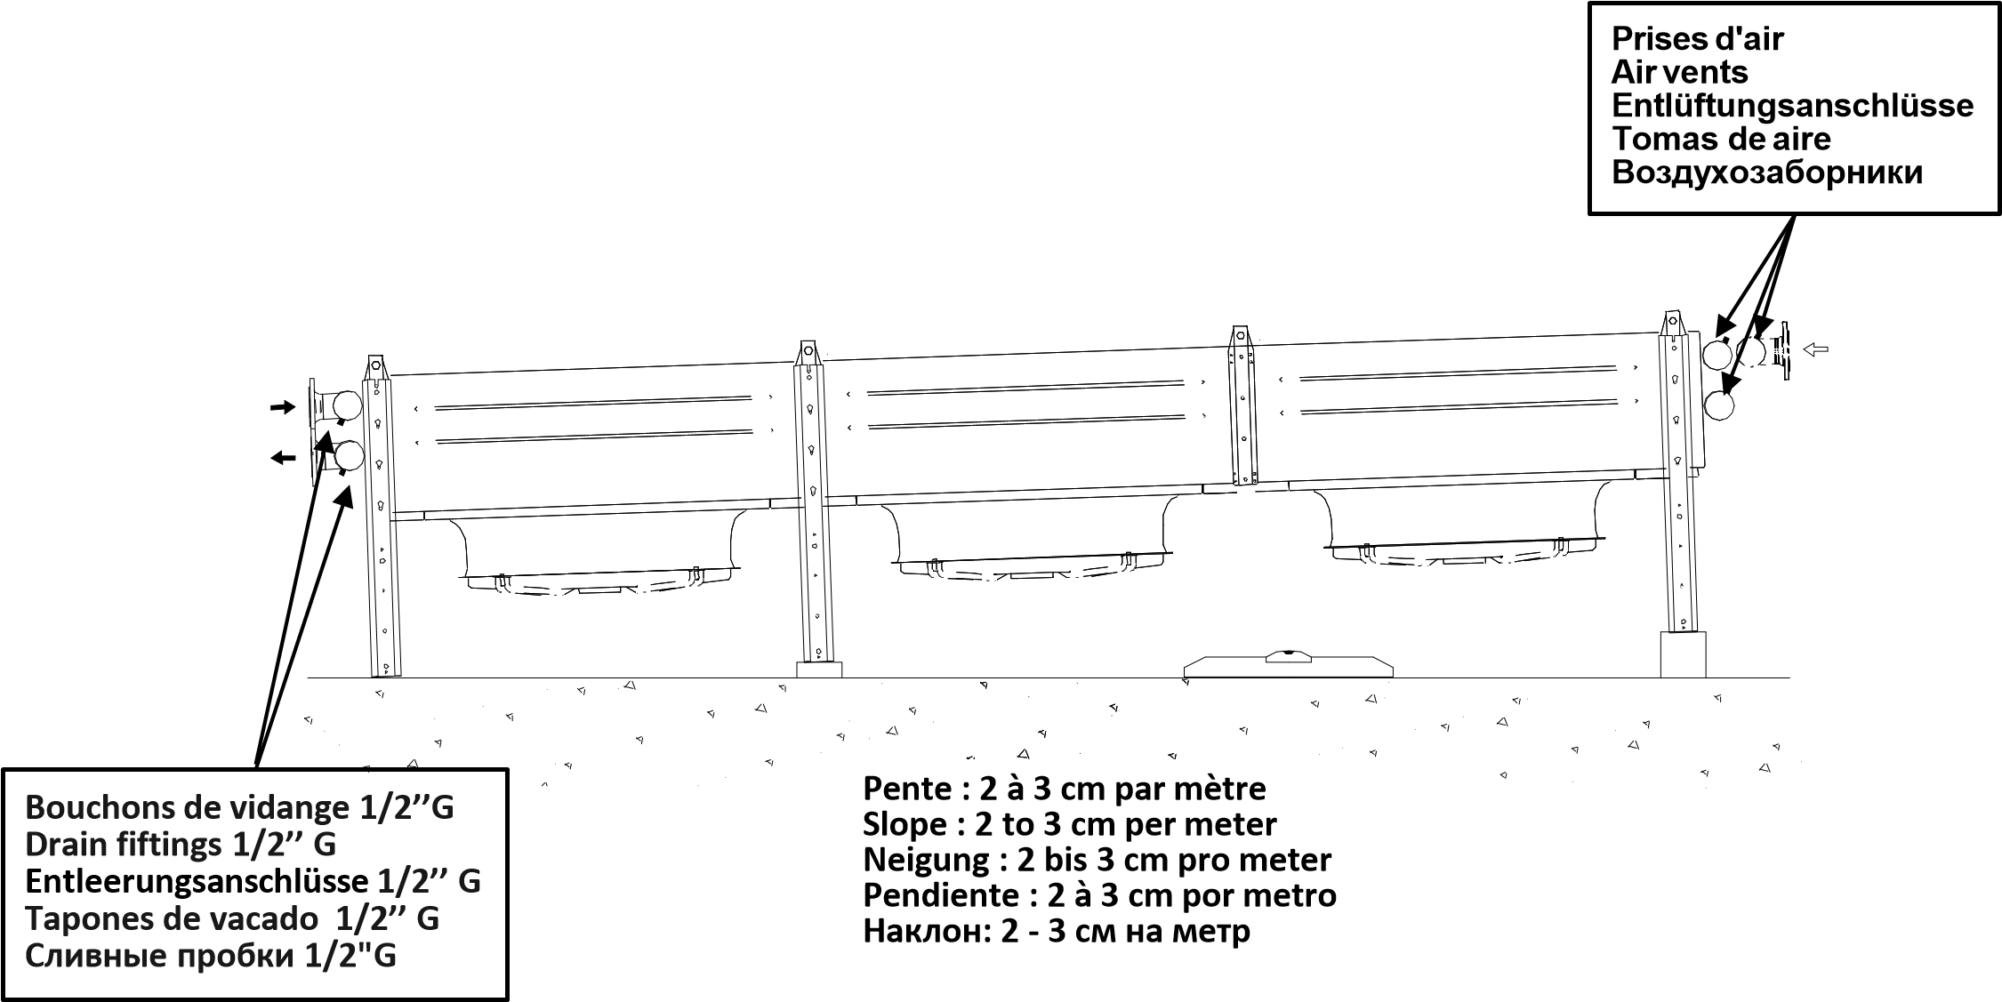
• | VIDANGE En cas de Température d’air < +5°C : retirer tous les bouchons, vidanges et prises d’air, et s’assurer de l’écoulement total.
• | DRAINING (Air temperature >+5°C) : take off all plugs, drains and vents, and make sure of full draining.
• | ENTLEERUNG (Luftemperatur >+5°C) : alle entleerungs und entlüftungsanschlüsse öffnen und vollständige leerung sicherstellen.
• | VACIADO (Temperatura del aire >+5°C) : retirar todos los tapones, vaciados y tomas des aire,y cerciorarse deldesagüe total.
• | СЛИВ (Температура воздуха >+5°C): снимите все пробки, дренажи и воздухозаборники и убедитесь, что из устройства вытекла вся жидкость.
8.2 PAV : Plots Anti-Vibratiles - Vibrations Dampers - Schwingungsdämpfer -

Amortiguadores de vibración - Противовибрационные прокладки
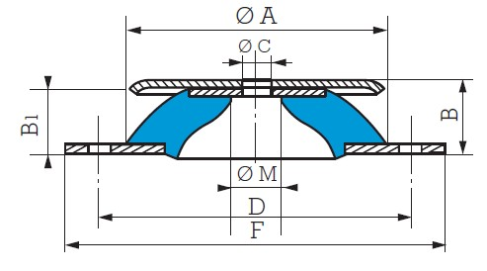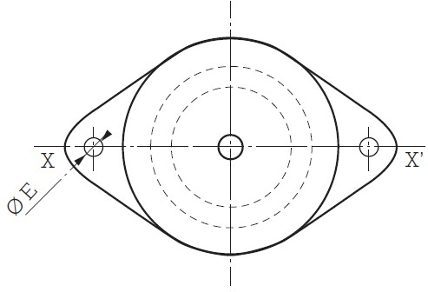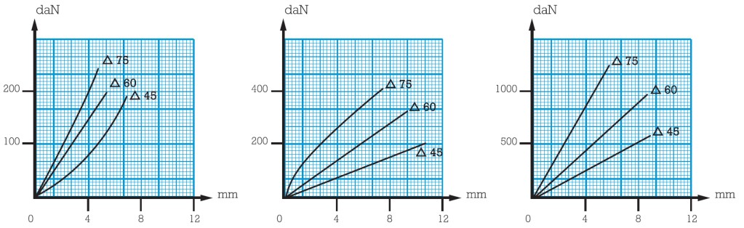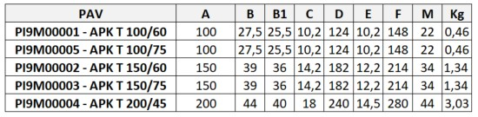

APK T 100 APK T 150 APK T 200
Valable uniquement avec soufflage vertical - Applies only with vertical blowing - Nur gültig bei vertikalem Auslass - Válido solo con descarga vertical - Действительно только применительно к варианту с вертикальным направлением воздуха
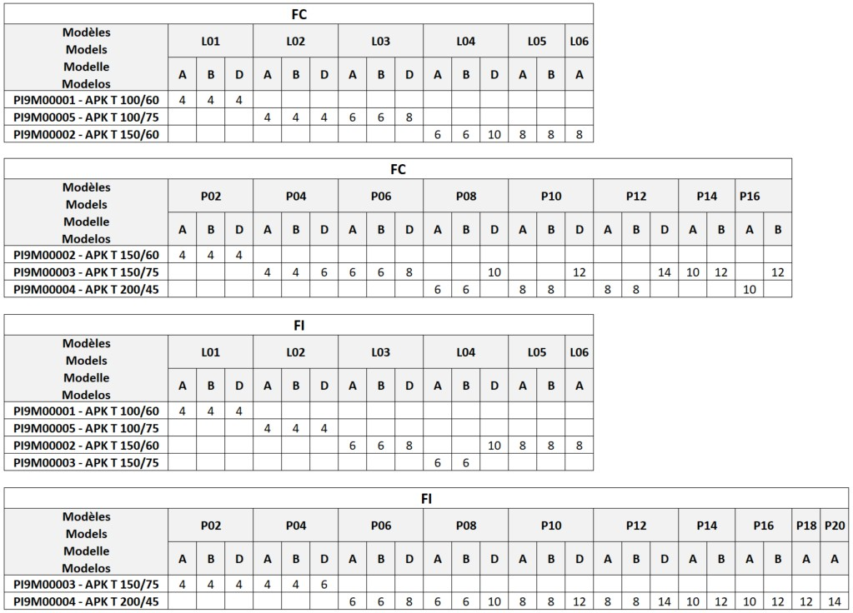
8.3 RE2 / RE3 / RE4 : Pieds rehaussés – Extended legs - Höhenverstellbare Füße - Patas

realzadas - Поднятые ножки
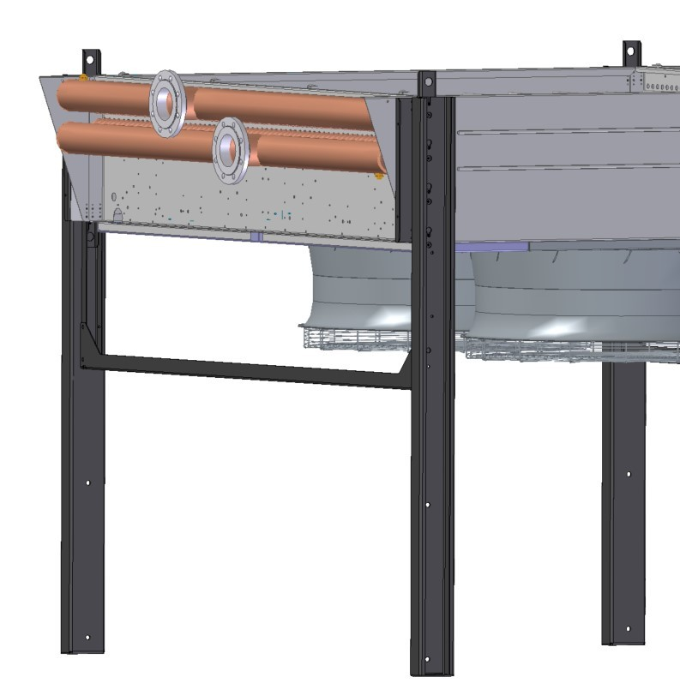
Modeles  Models  Modelle  Modelos | Poids - Weight - Gewicht - Peso (kg)
Modeles  Models  Modelle  Modelos | REH2 | REH3 | REH4
... L01A | + 60 | + 76 | + 102
... L01B | + 60 | + 76 | + 102
... L01D | + 60 | + 76 | + 102
... L02A | + 60 | + 76 | + 102
... L02B | + 60 | + 76 | + 102
... L02D | + 90 | + 114 | + 152
... L03A | + 90 | + 114 | + 152
... L03B | + 90 | + 114 | + 152
... L03D | + 120 | + 152 | + 203
... L04A | + 90 | + 114 | + 152
... L04B | + 90 | + 114 | + 152
... L04D | + 150 | + 190 | + 253
... L05A | + 120 | + 152 | + 203
... L05B | + 120 | + 152 | + 203
... L06A  ... P02A | + 120  + 60 | + 152  + 76 | + 203  + 102
... P02B | + 60 | + 76 | + 102
... P02D | + 60 | + 76 | + 102
... P04A | + 60 | + 76 | + 102
... P04B | + 60 | + 76 | + 102
... P04D | + 90 | + 114 | + 152
... P06A | + 90 | + 114 | + 152
... P06B | + 90 | + 114 | + 152
... P06D | + 120 | + 152 | + 203
... P08A | + 90 | + 114 | + 152
... P08B | + 90 | + 114 | + 152
... P08D | + 150 | + 190 | + 253
... P10A | + 120 | + 152 | + 203
... P10B | + 120 | + 152 | + 203
... P10D | + 180 | + 228 | + 304
... P12A | + 120 | + 152 | + 203
... P12B | + 150 | + 190 | + 253
... P12D | + 210 | + 266 | + 354
... P14A | + 150 | + 190 | + 253
... P14B | + 180 | + 228 | + 304
... P16A | + 150 | + 190 | + 253
... P16B | + 180 | + 228 | + 304
... P18A  ... P20A | + 180  + 180 | + 228  + 228 | + 304  + 304

8.4 GDR : Grille de protection batterie – Coil guards -
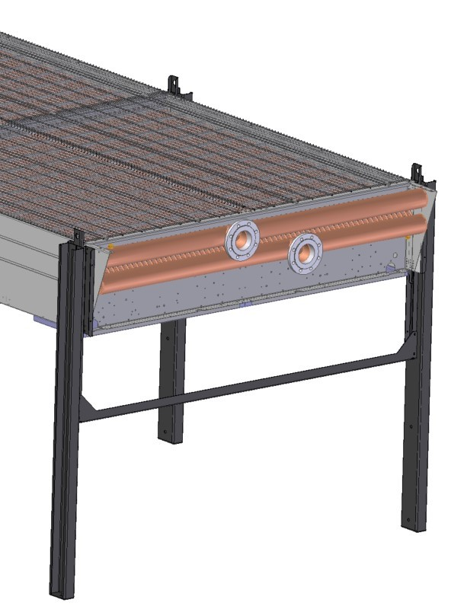 | 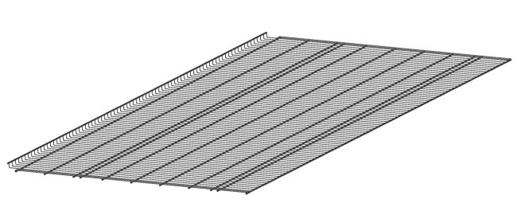
 | 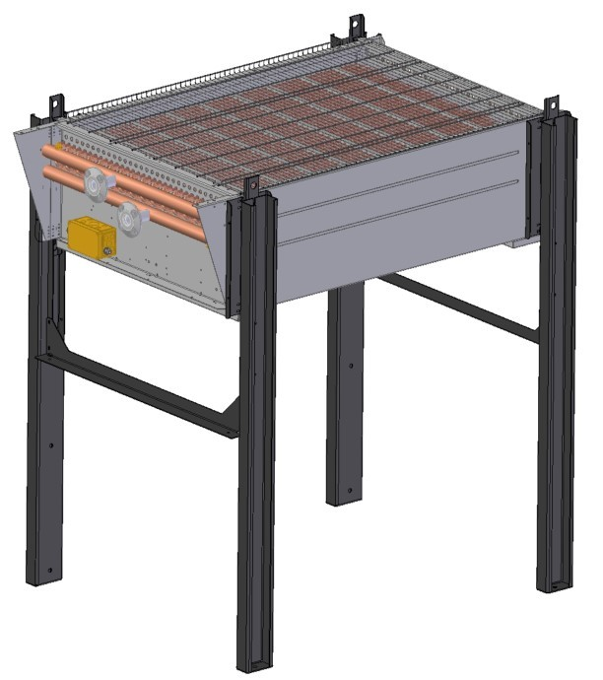
Modeles  Models  Modelle  Modelos | Poids - Weight -  Gewicht - Peso (kg)
Modeles  Models  Modelle  Modelos | GDR
... L01A | + 7
... L01B | + 8
... L01D | + 11
... L02A | + 13
... L02B | + 16
... L02D | + 21
... L03A | + 19
... L03B | + 24
... L03D | + 32
... L04A | + 25
... L04B | + 32
... L04D | + 42
... L05A | + 32
... L05B | + 39
... L06A  ... P02A | + 38  + 13
... P02B | + 16
... P02D | + 21
... P04A | + 25
... P04B | + 32
... P04D | + 42
... P06A | + 38
... P06B | + 47
... P06D | + 63
... P08A | + 50
... P08B | + 63
... P08D | + 84
... P10A | + 63
... P10B | + 78
... P10D | + 104
... P12A | + 75
... P12B | + 94
... P12D | + 125
... P14A | + 88
... P14B | + 110
... P16A | + 100
... P16B | + 125
... P18A  ... P20A | + 113  + 125

9. ENTRETIEN - MAINTENANCE - WARTUNG - MANTENIMIENTO - ОБСЛУЖИВАНИЕ
- Doit être effectué par un personnel habilité et qualifié
-Nettoyer périodiquement (≈3 mois) à l’aide d’un produit non agressif et rincer à l’eau claire :

-la batterie : pression maximale 3 bars et jet orienté face à la tranche des ailettes. Dans le cas de l'utilisation d'un système adiabatique l'entretien périodique est indispensable pour conserver les performances et l'intégrité de l'appareil -les hélices, les grilles et la carrosserie.
Vérifier à la mise en route et tous les 6 mois le serrage des vis d’assemblage, l’état et le serrage des composants électriques.
DEFAUT DE FONCTIONNEMENT
Le moteur ne tourne pas : avant toute intervention, vérifier l’alimentation électrique. S’assurer que l’hélice tourne librement. L’appareil vibre : vérifier les hélices et remplacer le motoventilateur défectueux, s’assurer de l’absence de glace sur les hélices.
- To be made by authorized and trained personnel
-Clean periodically (≈3 months) with a non aggressive solution and rinse with clean water:
-coil: maximum 3 bars water pressure and jet facing the fin edges. When using an adiabatic system, periodic maintenance is essential to maintain the unit's performance and integrity. -fan blades, fan guards andcasing.
At start up and every 6 months, check for eventual losen screws, the condition and tightening of the electrical connections.
FAILURES
Motor does not turn: before any intervention, check the electric supply. Make sure that the fan blade is turning freely. The unit vibrates: check the fan blades and replace the fan assembly defective, make sure that fan blades are free of ice.
- Durch qualifiziertes Personal durchgeführt werden
-Folgende Teile regelmäßig (≈3 Monate) mit einem milden Reinigungsmittel reinigen und mit klarem Wasser spülen:
-Batterie: maximaler Druck des Wasserstrahls, der senkrecht zur Kante der Lamellen gerichtet sein muß: 3 Bar. Bei der Verwendung eines adiabatischen Systems ist die regelmäßige Wartung unerlässlich, um die Leistung und Integrität des Geräts zu erhalten
-Ventilatorflügel, Schutzgitter und Gehäuse.
Überprüfen Sie beim Start und alle 6 Monate, ob alle Schrauben gut festgezogen sind. Zustand und Befestigung der elektrischen Komponentenüberprüfen.
STÖRUNGEN
Der Motor läuft nicht: vor jeglichem Eingriff Stromversorgung überprüfen. Prüfen, ob sich die Ventilatorflügel leichtgängig drehen.
Das Gerät vibriert: Ventilatorflügel überprüfen und defekten ventilatormotor auswechseln. Sicherstellen, daß die Flügeln nicht vereist sind.
o Para ser realizado por personal autorizado y formado
-Limpie periódicamente (≈3 meses) con un producto no agresivo y aclare con agua limpia:
-la batería: presión máxima 3 bares y chorro orientado paralelamente a las aletas. Cuando se utiliza un sistema adiabático, el mantenimiento regular es esencial para conservar el rendimiento y la integridad del aparato. -las hélices, las rejillas y la carrocería.
Verifique la puesta en marcha y cada 6 meses, el priete de los tornillos de ensambladura, el estado y la sujeción de los componentes eléctricos.
FALLO DEFUNCIONAMIENTO
El motor no gira: antes de cualquier intervención, verifique la alimentación eléctrica. Cerciórese de que el ventilador gira libremente.
El aparato vibra: comprobar las hélices y sustituir el motoventilador defectuoso, cerciorarse de que no hava hielo en las hélices.
o Обслуживание должно выполняться квалифицированным специалистом
-Периодически очищать (≈раз в 3 месяца) неагрессивным средством и промывать пресной водой:
-Теплообменник: максимальное давление 3 бара, струя должна быть направлена на край ребер. При использовании адиабатической системы для поддержания работоспособности и целостности прибора необходимо регулярное техническое обслуживание. -Крыльчатки, решетки и рама.
Проверить при вводе в эксплуатацию и затем раз в 6 месяцев затяжку крепежных винтов, состояние и затяжку электрических компонентов. СБОИ В РАБОТЕ
Двигатель не вращается: перед выполнением любых работ убедитесь в отключении электропитания.
Удостоверьтесь, что крыльчатка вращается свободно.
Вибрация устройства: проверьте крыльчатки и замените неисправные мотор-вентиляторы, убедитесь в отсутствии наледи на крыльчатках.

10. PIECES DETACHEES - SPARE PARTS - ERSATZTEILE - PIEZASSUELTAS - ЗАПАСНЫЕ ЧАСТИ
Demandez notre catalogue "pièces détachées" - Ask for our liste of spare parts - Forden Sie unseren -
Ersatzteilkatalog an - Pida nuestro catálogo “piezas de repuesto” - Отправьте нам запрос на каталог запасных частей
Tél. : +33 4 72 47 14 44​
Fax : +33 4 72 47 13 99​ 42 rue Roger Salengro - BP 205 parts.service@lennoxemea.com 69741 GENAS CEDEX - FRANCE


LFB
France
42
rue
Roger
Salengro
-
BP
205
69741
GENAS
CEDEX
-
FRANCE
Tél. : +33 4 72 47 13 00
-
Fax : +33 4
72
47 13
96

www.frigabohn.com
FR NEOSTAR
Friga-Bohn se réserve le droit d’apporter toute modification sans préavis.  Friga-Bohn reserves itself the right to make changes at any time without preliminary notice.  Friga-Bohn Angaben und Abbildungen unverbindlich. Änderungen vorbehalten.  Friga-Bohn se reserva el derecho de aportar cualquier modificación sin preaviso  Friga-Bohn zastrzega sobie prawo do wprowadzania zmian bez uprzedzenia | Dry coolers  N° IN0050500-C  01.2025

